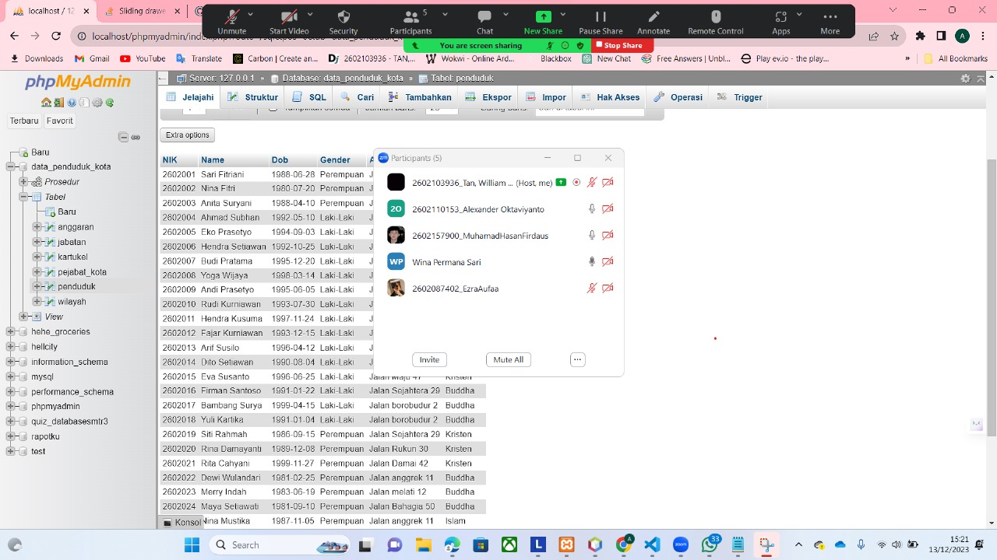

**Waktu 15:21 – 15:41**

Tan, William Marcelino

Soal : buat procedure untuk menghitung kartu keluarga mana yang paling banyak dan paling sedikit anggota keluarganya

DELIMITER //

CREATE PROCEDURE HitungAnggotaMinMax()

BEGIN

SELECT NOKartuKel, IdWilayah, COUNT(NIK) AS TotalMembers

INTO @AnggotaBanyakKartuKel, @AnggotaBanyakIdWilayah, @AnggotaBanyakCount

FROM KartuKel

GROUP BY NOKartuKel, IdWilayah

ORDER BY TotalMembers DESC

LIMIT 1;

SELECT NOKartuKel, IdWilayah, COUNT(NIK) AS TotalMembers

INTO @AnggotaSedikitKartuKel, @AnggotaSedikitIdWilayah, @AnggotaSedikitCount

FROM KartuKel

GROUP BY NOKartuKel, IdWilayah

ORDER BY TotalMembers ASC

LIMIT 1;

SELECT @AnggotaBanyakIdWilayah AS IdWilayah, @AnggotaBanyakKartuKel AS NOKartuKel, @AnggotaBanyakCount AS JumlahKK;

SELECT @AnggotaSedikitIdWilayah AS IdWilayah, @AnggotaSedikitKartuKel AS NOKartuKel, @AnggotaSedikitCount AS JumlahKK;

END //

DELIMITER ;

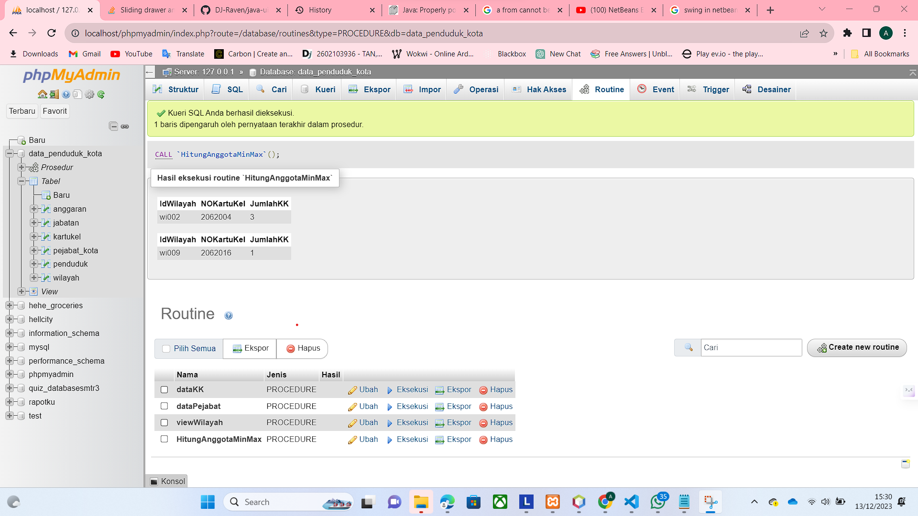

Muhamad Hasan Firdaus

soal: Buatlah store procedure untuk menampilkan pejabat yang gajinya paling tinggi dan paling rendah

DELIMITER //

CREATE PROCEDURE findsalary()

BEGIN

SELECT Idjabatan, jabatan, gaji AS GajiTertinggi

INTO @HighestIdjabatan, @HighestJabatan, @HighestSalary

FROM Jabatan

WHERE gaji = (SELECT MAX(gaji) FROM Jabatan);

SELECT Idjabatan, jabatan, gaji AS GajiTerendah

INTO @LowestIdjabatan, @LowestJabatan, @LowestSalary

FROM Jabatan

WHERE gaji = (SELECT MIN(gaji) FROM Jabatan);

SELECT @HighestIdjabatan AS Idjabatan, @HighestJabatan AS Jabatan, @HighestSalary AS GajiTertinggi;

SELECT @LowestIdjabatan AS Idjabatan, @LowestJabatan AS Jabatan, @LowestSalary AS GajiTerendah;

END //

DELIMITER ;

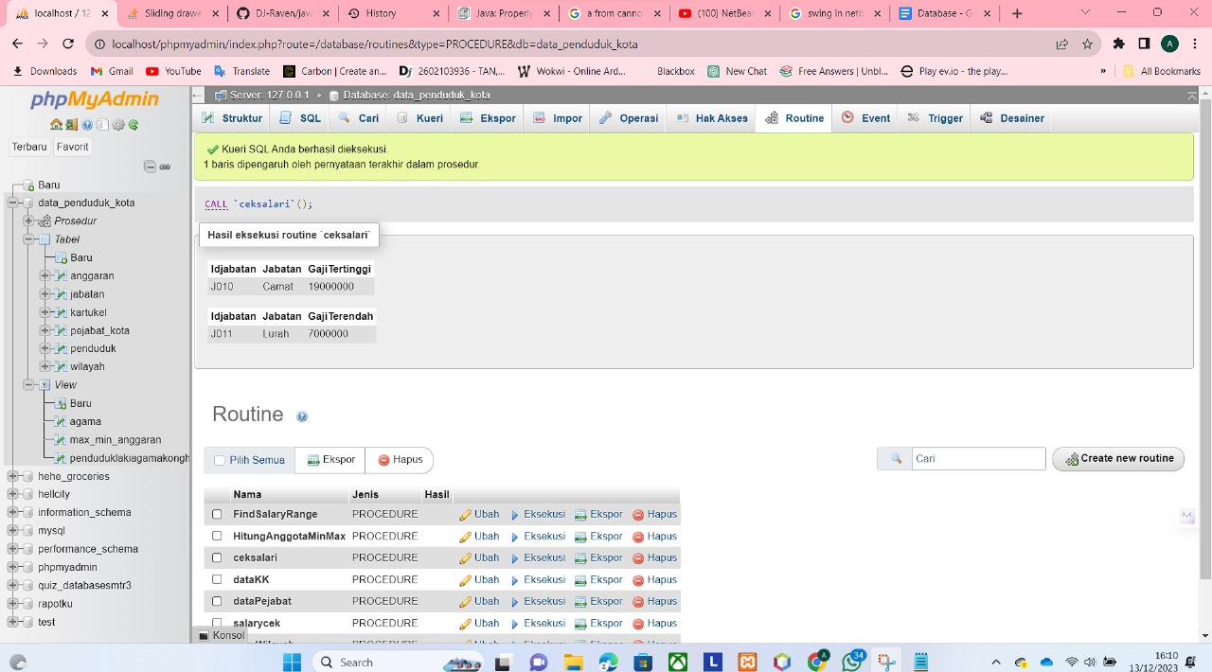

Ezra Aufaa Malefa

Soal: hitung dalam satu wilayah ada berapa maksimal kk sama minimal. idwilayah, nokartukeluarga, jumlah kk.

DELIMITER //

CREATE PROCEDURE cell()

BEGIN

SELECT IdWilayah, NOKartuKel, COUNT(*) AS JumlahKK

FROM kartukel

GROUP BY IdWilayah, NOKartuKel

ORDER BY JumlahKK DESC

LIMIT 1;

SELECT IdWilayah, NOKartuKel, COUNT(*) AS JumlahKK

FROM kartukel

GROUP BY IdWilayah, NOKartuKel

ORDER BY JumlahKK ASC

LIMIT 1;

END //

DELIMITER ;

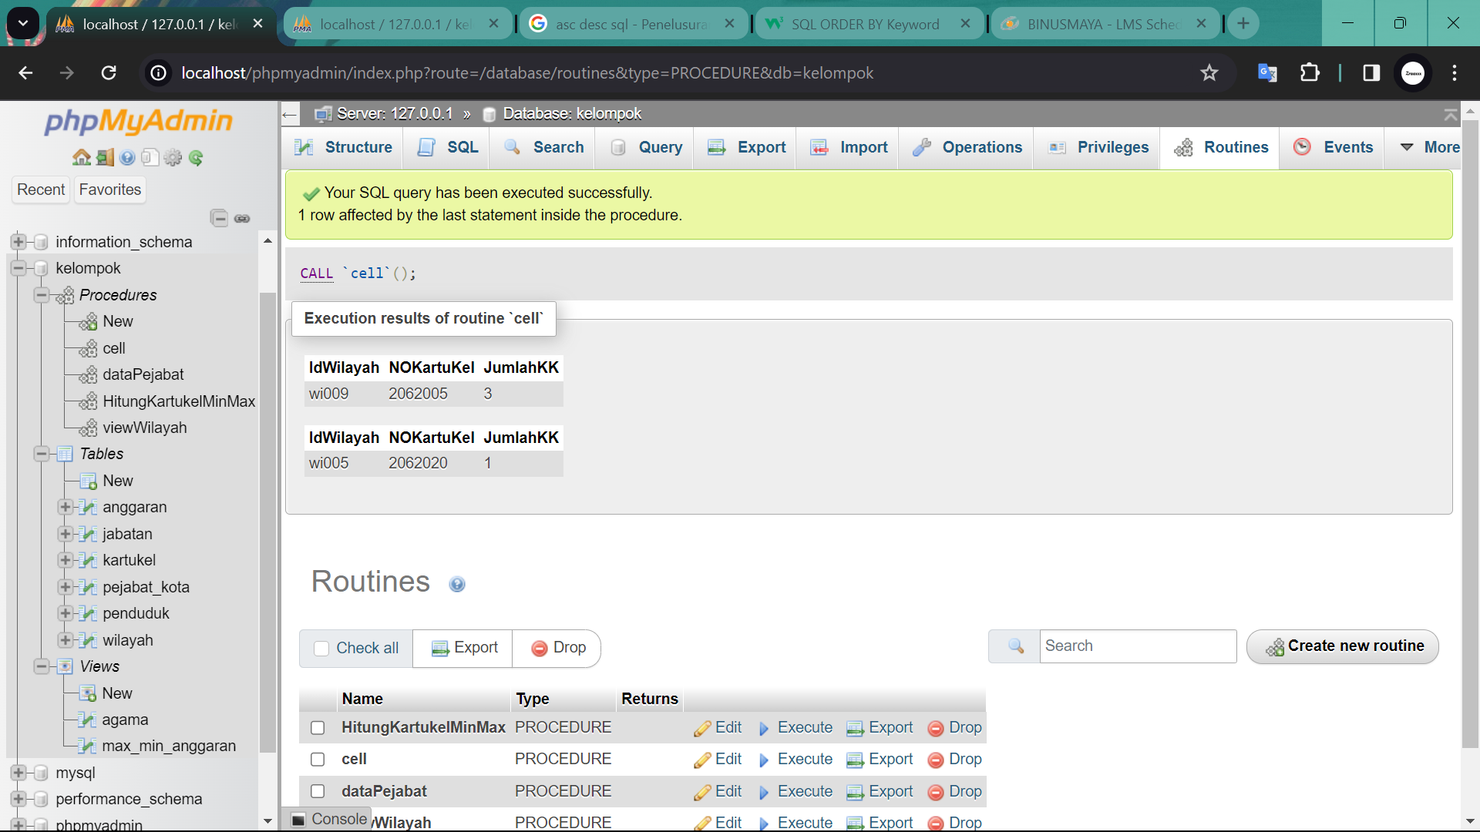

Alexander Oktaviyanto

2602110153

soal : buatlah store procedure untuk menghitung total gaji pejabat semuanya, idjabatan sama jabatan, jumlah camat/jumlah lurah, total gaji camat/lurah

**kolom gaji (tambahan)**

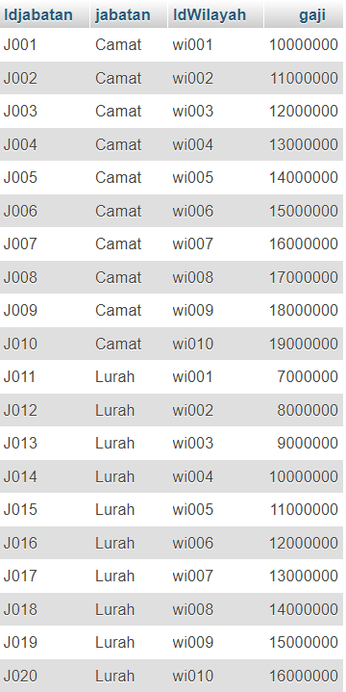

**gaji camat**

DELIMITER //

CREATE PROCEDURE gajiCamat()

BEGIN

SET @totalGaji := (SELECT SUM(gaji) FROM jabatan WHERE jabatan = 'Camat');

SET @jumlahCamat := (SELECT COUNT(*) FROM jabatan WHERE jabatan = 'Camat');

SELECT idjabatan, jabatan AS JenisJabatan, @jumlahCamat AS JumlahCamat, @totalGaji AS TotalGaji

FROM jabatan

WHERE jabatan = 'Camat'

GROUP BY idjabatan, jabatan;

END //

DELIMITER ;

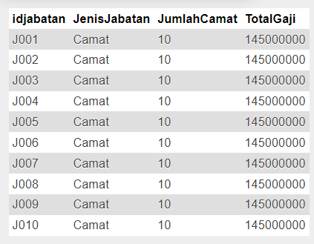

**gaji lurah**

DELIMITER //

CREATE PROCEDURE gajiLurah()

BEGIN

SET @totalGaji := (SELECT SUM(gaji) FROM jabatan WHERE jabatan = 'Lurah');

SET @jumlahLurah := (SELECT COUNT(*) FROM jabatan WHERE jabatan = 'Lurah');

SELECT idjabatan, jabatan AS JenisJabatan, @jumlahLurah AS JumlahLurah, @totalGaji AS TotalGaji

FROM jabatan

WHERE jabatan = 'Lurah'

GROUP BY idjabatan, jabatan;

END //

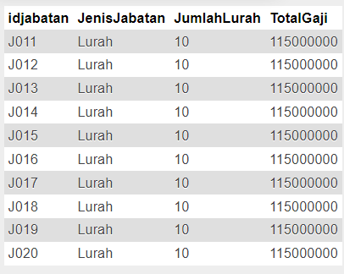

Pertanyaan Bonus : buatlah view untuk menampilkan nama customer yang bergender laki yang agamanya konghucu, mengandung huruf R

CREATE VIEW PendudukLakiagamaKonghucu AS

SELECT NIK, Name, Dob, Gender, Alamat, Agama

FROM Penduduk

WHERE Gender = 'Laki-Laki'

AND Agama = 'Konghucu'

AND Name LIKE '%R%';

